PRAŠYMAS
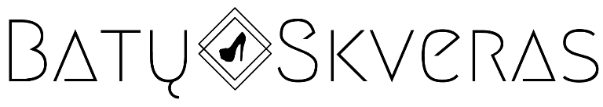 | www.batuskveras.lt  UAB ”Mido idėjos”  Įmonės kodas: 303232822  El. paštas: info@batuskveras.lt  Tel: +370 65588485

pakeisti prekę ar grąžinti už ją sumokėtus pinigus

2021 m. mėn. d.
Pirkėjo vardas ir pavardė:
Adresas:
Telefonas:
El. Paštas:
Užsakymo kodas (prasideda raide B):
Prekę gavau (data):
Noriu prekę grąžinti / keisti (įrašykite):
Grąžinama ar keičiama prekė (prekės kodas, kiekis, dydis, spalva):
Priežastis, kodėl prekė keičiama ar grąžinama (prašome nurodyti, ar batai buvo maži, ar dideli):
Pildoma, jei prekė keičiama:
Prekės, į kurią pageidaujama keisti (prekės kodas, dydis, spalva):
Keičiant batus į kitą dydį ar modelį, informuokite mus apie tai telefonu. Tuomet galėsime rezervuoti Jūsų naujai pasirinktą batų porą. Tel. Nr. +37065588485
Pildoma, jei prekė grąžinama:
Banko sąskaitos, į kurią pageidajama gauti grąžinamus pinigus, numeris, vardas, pavardė:
PASTABA: Jei avalynė yra dėvėta ar jos pakuotė yra sugadinta (suplėšyta, apklijuota lipnia juosta ar kitaip pažeista), grąžinimas nėra priimamas ir pinigai nėra grąžinami.
(Pirkėjo vardas, pavardė) | (Parašas)

